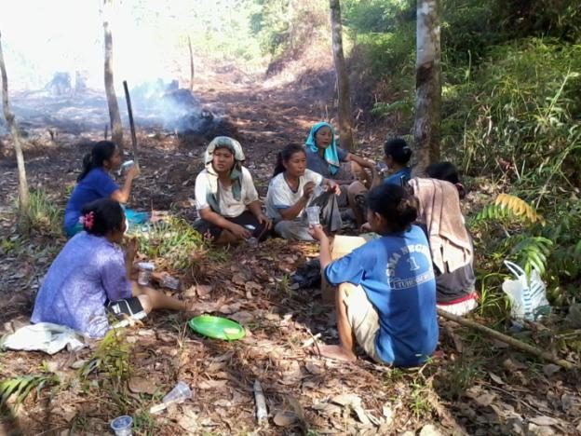
  Caritas Italiana

indonesia
 |  | Matteo Amigoni & stefania Cattaneo

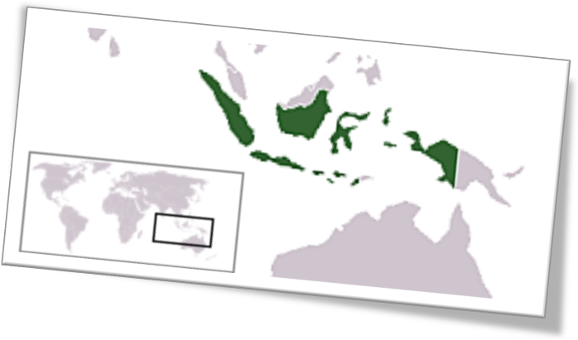
L’Indonesia, paese situato nel Sud Est asiatico, con i suoi 240 milioni di abitanti, e’ il quarto paese piu’ popoloso del mondo. E’ un estesissimo arcipelago composto da piu’ di 17 mila isole, solo per due terzi abitate. Si estende lungo l’equatore per circa 5mila km (dall’isola di Sumatra alla parte occidentale dell’isola di Papua), al suo interno ci sono tre fusi orari. L’Indonesia ospita sul suo territorio un variegato universo di culture, storie, tradizioni. La lingua ufficiale e’ l’Indonesiano (e questo e’ un fattore unificante determinante), ma ci sono almeno 300 lingue e dialetti parlati, tanto che, per molti, l’indonesiano e’ la seconda lingua.

L’Indonesia, dopo le vicende difficili del secolo scorso (la sostanziale dittatura sotto il presidente Sukarno prima e il secondo presidente Suharto poi, seguita dal fallimento dell’economia nazionale della seconda meta’ degli anni Novanta), ora e’ la terza democrazia del mondo, dopo India e Stati Uniti. L’Indonesia di contro non brilla in altre classifiche: le statistiche mondiali la pongono infatti tra le nazioni piu’ corrotte con una corruzione dilagante a tutti i livelli sociali.
La quasi totalita’ della maggioranza degli indonesiani e’ musulmano: l’Indonesia, infatti, e’ il paese islamico piu’ grande del mondo. Pur tra alcune tensioni nel passato, comunque, convivono le minoranze religiose cristiane (cattolica e protestante), induista (soprattutto nell’isola di Bali) e buddista. In alcune isole (Nias, Flores, Kalimantan) la presenza cristiana e’ percentualmente maggiore di quella musulmana.
L’Indonesia e’ uno dei paesi che durante la crisi finanziaria globale iniziata nel 2008 e’ riuscito a rimanere a galla, soprattutto per una forte domanda interna di beni di consumo. Il Pil continua a crescere con una media che si avvicina al 10% annuo. Ma lo sviluppo e’ ineguale nel paese: e’ molto concentrato nell’isola di Giava, nel resto dell’arcipelago la poverta’ e l’ineguaglianza dilagano.
Il forte sviluppo degli ultimi anni e’ in parte dovuto anche allo sfruttamento squilibrato delle risorse naturali. In particolare si segnala il disboscamento illegale e l’inquinamento delle risorse idriche per la sfruttamento illegale delle risorse minerarie, estraendo con mercurio e inquinanti chimici nelle miniere di oro, carbone e altri minerali (soprattutto nella provincia di Papua e in Kalimantam, il Borneo indonesiano). L’estesa e intricata foresta equatoriale (nel Kalimantan, a Sumatra e a Papua) e’ ogni anno minacciata dal disboscamento illegale e dalla piantumazione estensiva della monocultura delle palme da olio (ingrediente principale dei carburanti cosiddetti “verdi” e prosciugatrici delle falde acquifere preziose per la popolazione) da parte di multinazionali e di imprese indonesiane senza scrupoli. La deforestazione selvaggia e l’incuria delle risorse naturali favorisce il riscaldamento globale del pianeta e mette ancora piu’ a rischio le 230 specie di mammiferi e uccelli che in Indonesia sono gia’ in via di estinzione. Inoltre provoca alluvioni in un paese come l’Indonesia che e’ considerata una zona critica da un punto di vista dei disastri naturali. Mentre la parte occidentale e quella orientale del paese sono soggette ai terremoti, altre zone, colpite dalle ricorrenti forti piogge stagionali equatoriali, sono soggette ad alluvioni e frane. Le isole di Sumatra, Jawa, Flores, Sulawesi e Maluku sono attraversate dall’”Anello di Fuoco” (Ring of Fire), la linea divisoria sulla crosta terrestre che vede la presenza di centinaia di vulcani, molti dei quali attivi.
Nel dicembre 2004 un devastante Tsunami, partito dal centro dell’Oceano, Indiano ha colpito anche l’Indonesia, soprattutto nella zona nord dell’isola di Sumatra, a Banda Aceh, provocando piu’ di 130 mila morti. Dopo qualche mese (marzo 2005) un fortissimo terremoto ha colpito ancora Sumatra, con epicentro vicino all’isola di Nias: insieme a un migliaio di morti, l’80% delle abitazioni dell’isola sono state distrutte o fortemente rovinate. La solidarieta’ da tutto il mondo e’ stata eccezionale, portando molti aiuti e uno sviluppo che ha dato i suoi benefici al resto dell’isola di Sumatra. Questa attenzione internazionale ha permesso di focalizzare l’attenzione dei donatori anche su altre zone povere dell’Indonesia (Nias, Papua, Flores) che sono al di fuori dell’area colpita dallo Tsunami.
In un contesto sbilanciato e fragile come quello indonesiano, dove sono molto frequenti anche problemi creati dall’uomo, dall’incuria, dallo sfruttamento sconsiderato delle risorse naturali, molti analisti considerano importante avviare e continuare un lavoro che metta al centro e accompagni le comunita’ locali, come profonde conoscitrici della loro realta’ e capaci di prendere in mano il loro destino (resilienza delle comunita’ locali). Dare voce ai poveri e’ il fine della Caritas indonesiana insieme ad una folta rete di Ngo locali, associazioni, semplici cittadini e volontari che si e’ costituita per trovare soluzioni e far crescere la consapevolezza su queste questioni in varie zone dell’Indonesia.
Nel luglio 2014 si sono svolte le elezioni per il nuovo presidente: e’ stato eletto Jokowi, che e’ riuscito a interpretare meglio l’attesa per un cambiamento sostanziale delle politiche che possano andare veramente a favore delle popolazioni piu’ povere.
Gli operatori di Caritas Italiana in Indonesia, dopo essere stati presenti dal 2005 al 2010 presso la Caritas della diocesi di Sibolga, dal 2011 lavorano continuativamente negli uffici di Karina (Caritas Indonesia) a Jakarta, la capitale dell’Indonesia. Regolari e frequenti visite a Nias, ogni 2-3 mesi, da parte degli operatori di Caritas Italiana permettono di aiutare Caritas Sibolga a portare a termine i progetti iniziati e assicurano il sostegno da parte di Caritas Italiana. Gli altri progetti a Banda Aceh e in tutta l’Indonesia sono spesso visitati e monitorati.
Ora (settembre 2015) gli operatori sono basati nelle Filippine con visite frequenti in Indonesia.
L’accompagnamento di Karina Kwi
(Caritas Indonesia)

by Name Style
Caritas Italiana in Indonesia ha sempre avuto attenzione anche al livello nazionale della Caritas, consapevole del fatto che la rete Caritas e’ significativa se ben organizzata ad ogni livello. A partire dal 2008 e’ cominciata la collaborazione con Karina, che si e’ progressivamente rafforzata e allargata, con la presenza fissa dal 2010 degli operatori di Caritas Italiana negli uffici di Karina a Jakarta, la capitale dell’Indonesia.
In particolare, Karina, costituita solo nel 2007, ha chiesto a Caritas Italiana di accompagnarla nell’avviare il complesso processo di nascita e sviluppo delle Caritas nelle 37 diocesi indonesiane: alcune Caritas diocesane sono gia’ molto attive, altre ancora in fase di crescita, altre ancora vivono difficolta’ maggiori nel trovare la loro strada. I 2 operatori italiani lavorano con i colleghi indonesiani per aiutare a costituire la rete delle Caritas diocesane in Indonesia. Il fulcro centrale dell’intervento e’ quello di lavorare fianco a fianco con i colleghi indonesiani di Karina per cercare di rafforzare le Caritas diocesane nel miglioramento della struttura organizzativa interna, nell’ampliamento della conoscenza del territorio dove la Caritas agisce, nella migliore comprensione dell’identita’ e dello “stile Caritas”, basato sulla dottrina sociale della Chiesa. L’obiettivo finale e’ quello di aiutare le Caritas diocesane a lavorare per aiutare “i piu’ poveri tra i poveri”. Le Caritas diocesane attualmente coinvolte in questa attivita’ di “Accompagnamento Diocesano” sono sei. Accompagnare le chiese sorelle” per Caritas Italiana significa anche lavorare insieme per rafforzare ogni aspetto dell’attivita’ Caritas dal miglioramento del sistema finanziario interno alla pianificazione strategica per i prossimi anni, dall’incontro periodico con le Caritas diocesane alla formazione sul senso dei servizi segno Caritas.

Accompagnamento Diocesano da parte di Karina
Località: Jakarta (sede nazionale di Karina) e 6 Caritas diocesane di ciascuna delle grandi regioni dell’Indonesia.
Componenti principali del progetto: Karina (Caritas Indonesia) ha chiesto a Caritas Italiana di aiutare a costituire la rete delle Caritas diocesane in Indonesia. Il fulcro centrale dell’intervento e’ quello di lavorare fianco fianco con i colleghi della Caritas nazionale indonesiana per cercare di rafforzare le Caritas diocesane affinche’ siano in grado di rispondere in maniera efficace alle popolazioni locali. Nelle diocesi accompagnate gli interventi delle Caritas si sono focalizzati su diversi bisogni: lavoro con le famiglie dai migranti, con le famiglie piu’ emarginate che son state coinvolte in attivita’ per innalzare il reddito (agricoltura, piccola imprenditoria).
10
I PICCOLI PROGETTI REALIZZATI DALLE SEI DIOCESI
6
LE RICERCHE FATTE SUI BISOGNI DEL TERRITORIO NELLE SEI DIOCESI
1
IL MODULO DI STUDIO SULL’ACCCOMPAGNAMENTO DIOCESANO REALIZZATO CON LE DIOCESI
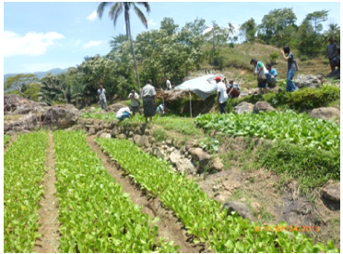

Caritas diocesana di RUTENG (FLORES)
PROGETTO ORTI RUTENG 2015
Uno degli orti realizzati dalle famiglie dei migranti.
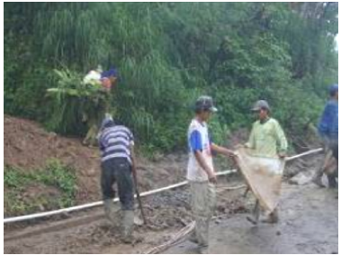
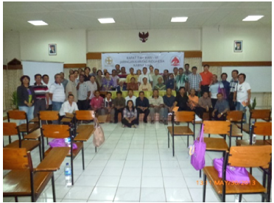

Karina – Caritas indonesia
L’incontro annuale del 2013 di tutte le Caritas diocesane.

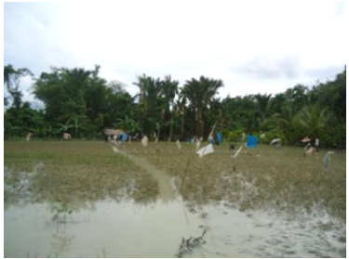

caritas diocesana DI sibolga (sumatra)
I campi distrutti da un’alluvione

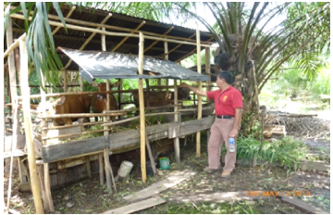

caritas diocesana DI palembang (sumatra)
Le mucche che vengono “prestate” ai beneficiari.

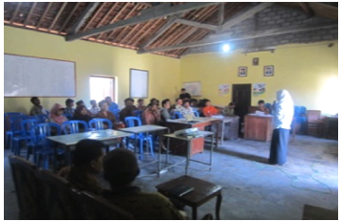

caritas diocesana DI Semarang (jogjiakarta-jawa)
Incontro con le comunita’ vittime dell’eruzione del vulcano Merapi

.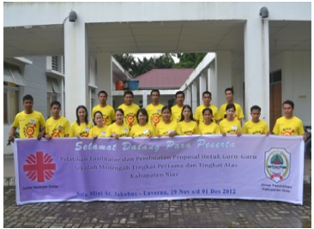

caritas diocesana DI sibolga (nias-sumatra)
Corso di formazione per un gruppo di insegnanti delle scuole medie e superiori.

